Sammlerangaben sollten den Pfarrgemeinden (bzw. Schulen) der jeweiligen Diözese zugeordnet werden.

Diözese: ……………….……… Pfarrgemeinde (Schule): ……..………….………………………………………..

Vorname | Nachname | Betrag | Vorname | Nachname | Betrag

Vielen Dank für die hilfreiche Vorarbeit! Für die Richtigkeit und allfällige Rückfragen:

Name: ………………………………..……….……….. Datum: ……………

Kontaktangabe: ………………………………….………

F Alle SammlerInnen werden, soweit namentlich bekanntgegeben, im nächsten Kinderbrief aufgelistet,
F ab € 30,- werden alle SammlerInnen mit Name und Betrag aufgelistet,
F der/die jeweilige SpitzensammlerIn einer Diözese/eines Zweigvereins wird prämiert,

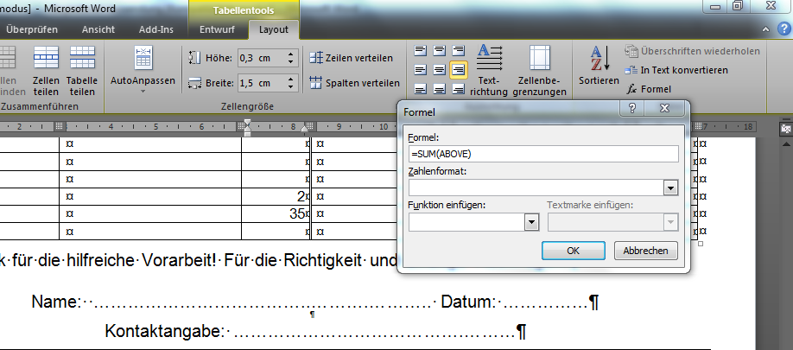
Die Pfarrämter/Sammelstellen übermitteln bitte ihre Auflistung der SammlerInnen möglichst bis Jahresende spätestens Mitte April 2024, per E-Mail an gav.brief@evang.at (Word-Datei Vorlage) (per Post an Evang. Pfarramt A.B., GAV Kinderbriefredaktion,1140 Wien, Freyenthurmgasse 20). Die Geldbeträge werden dem jeweiligen Zweigvereinskonto überwiesen, die Konten der Zweigvereine finden Sie auf der Webseite https://gav.evang.at

TIPP: In der Menüleiste finden Sie die Summenfunktion für die Wordtabelle, Abbildung re, Sie können die Summe kontrollieren.

